KATA PENGANTAR
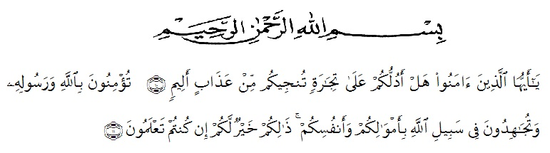
Artinya :“Hai orang-orang yang beriman, sukakah kamu aku tunjukkan suatu perniagaan yang dapat menyelamatkanmu dari azab yang pedih?“ (10).“(Yaitu) kamu beriman kepada Allah dan Rasul-Nya dan berjihad di jalan Allah dengan harta dan jiwamu. Itulah yang lebih baik bagimu, jika kamu mengetahui.” (11).

Puji syukur kehadirat Allah SWT yang senantiasa melimpahkan rahmat dan karunia serta hidayah-Nya sehingga penulis dapat menyelesaikan skripsi ini yang berjudul ”Perbandingan Aktivitas Antioksidan Paprika Merah dan Paprika Hijau (Capsicum annuum L.) dengan Metode DPPH”
Selesainya penyusunan skripsi ini tidak lepas dari do’a, bantuan material, dukungan, semangat, arahan dan bimbingan dari banyak pihak. Oleh sebab itu penulis ingin menyampaikan terima kasih yang tulus kepada kedua orang tua yang selalu mendukung penulis dalam segala hal yang ingin penulis lakukan dan menjadi alasan terbesar penulis dalam menyelesaikan skripsi ini. Penulis juga menyampaikan terimakasih kepada teman-teman warga kelas F transfer yang selalu ada bersama penulis, teman-teman geng kontrakan, kak zul, memi, anggi, ayu dan dina, serta teman-teman alumni STIFAR yang selalu mengingatkan dan membantu penulis untuk menyelesaikan skripsi ini tepat waktu.
Penulis juga menyampaikan terima kasih yang sebesar-besarnya kepada Bapak Dr. Ridwanto, M.Si selaku dosen pembimbing I dan Ibu Anny Sartika Daulay, S.Si, M.Si selaku dosen pembimbing II yang telah banyak memberikan masukan, saran, dan bimbingan selama penelitian hingga selesainya penulisan skripsi ini.
Pada kesempatan ini penulis juga mengucapkan terima kasih yang sebesar-besarnya kepada:
- Bapak Rektor Universitas Muslim Nusantara Al Washliyah Medan, Bapak H. KRT. Hardi Mulyono K. Surbakti.
- Ibu Apt. Minda Sari Lubis, S.Farm., M.Si sebagai Plt. Dekan Fakultas Farmasi Universitas Muslim Nusantara Al Washliyah Medan.
- Ibu Apt. Debi Meilani, S.Si., M.Si selaku Wakil Dekan I dan Ibu Melati Yulia kusumastuti, M.Sc sebagai Wakil Dekan II.
- Ibu Apt. Rafita Yuniarti, S.Si., M.Kes selaku Kepala Laboratorium Terpadu Farmasi Universitas Muslim Nusantara Al Washliyah Medan beserta Laboran yang telah memberikan izin kepada penulis untuk menggunakan fasilitas laboratorium.
- Bapak/Ibu staf pengajar Fakultas Farmasi Program Studi Sarjana Farmasi Universitas Muslim Nusantara Al Washliyah Medan yang telah mendidik dan membina penulis hingga dapat menyelesaikan pendidikan.
- Kepada teman-teman dan sahabat seperjuangan stambuk 2018 yang selama ini memberikan dukungan dan semangat sehingga penulis dapat menyelesaikan skripsi ini.
Penulis menyadari bahwa skripsi ini masih memiliki kekurangan, oleh karena itu dengan segala kerendahan hati penulis menerima kritik dan saran untuk penyempurnaan skripsi ini. Akhir kata penulis mengucapkan terima kasih kepada seluruh pihak yang membantu yang tidak dapat disebutkan satu persatu dalam penulisan skripsi ini. Semoga skripsi ini bermanfaat bagi ilmu pengetahuan dalam bidang farmasi.
Medan, Juli 2020
Penulis,

Yoenda Octavina Putri
NPM. 182114193

